**Zineb MASROUR**

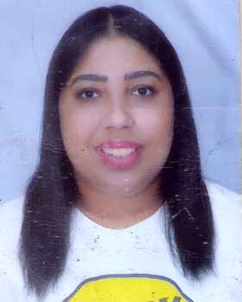

****23 ans

Marocaine

**🖂: Casablanca**

**✆:** 06 95 01 43 09

E-mail : zinebmsrour@gmail.com

**FORMATIONS ET ETUDES**

* 2017-2018 Niveau baccalauréat- : « lettres modernes » Lycée Iben Yassine
* 2018-2020: Diplôme d'infirmière auxiliaire à l’Institut privé DES PROFESSIONS DE LA SANTé (IPPS) Casablanca

**EXPERIENCES PROFESSIONNELLES.**

* 14 moiis au sein de travail dans un centre dentaire Dr « boukdir fatima Zahra »
* 1 mois de stage à l’hôpital « Moulay Abdellah » service medecine.
* 1 mois de stage à l’hôpital « Moulay Abdellah » service pediatre
* 1 moiis de stage à l’hôpital « Moulay Abdellah » service urgence
* 1 mois de stage à l’hôpital « Moulay Abdellah » service chirurgie
* 2 mois au Centre Santé

**ATouts Personnels**

* **Respect** du secret professionnel
* **Capacité** de gérer les urgences
* **Adaptation** rapide au changement
* **Autonomie**

**LANGUES**

* Arabe : Langue maternelle
* Français : Moyen acceptable

**LOISIRS**

* Voyage
* Sport
* Internet